Короткое замыкание и нарушение правил безопасности при эксплуатации печного отопления - самые распространённые причины пожаров в Иркутской области
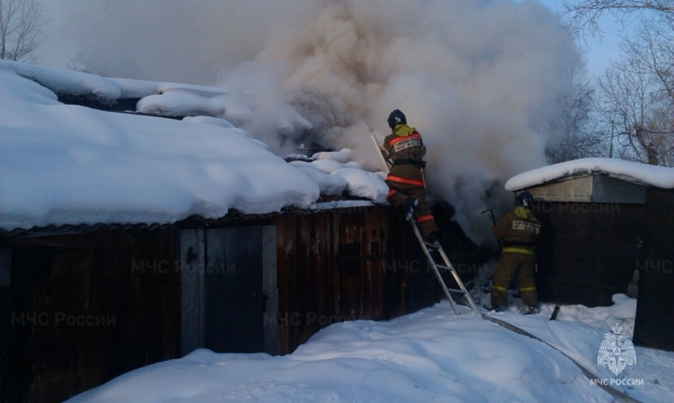
Скачать оригинал

За сутки 4 января на территории Прибайкалья зарегистрировано 16 пожаров. Пять из них произошло в частных жилых домах, пять - в хозяйственных постройках, один пожар - в дачном доме, по два пожара - в неэксплуатируемых строениях и складских помещениях. Погибших и пострадавших нет.
Два пожара случилось из-за неосторожного обращения с огнем, ещё два - произошло в результате поджога.
В шести случаях причиной пожаров стало короткое замыкание, причиной ещё шести пожаров стало нарушение правил пожарной безопасности при эксплуатации печного отопления. Это самые распространённые причины пожаров в жилом секторе за последние дни. Для снижения риска возникновения пожаров в жилье в регионе ежедневно проходят рейды по жилому сектору. В Иркутской области действует особый противопожарный режим. Накануне межведомственными группами было проведено 239 рейдов и патрулирований, в ходе которых проверено 629 мест проживания неблагополучных семей с охватом 249 человек. Проинструктировано 570 человек, находящихся в социально опасном положении. Обследовано 109 мест проживания многодетных семей.
Государственные инспекторы по пожарному надзору обращают внимание жителей на состояние электропроводки в домах, на нарушения устройства и эксплуатации отопительных печей. Напоминают главные правила: не перегружать электросеть включением одновременно нескольких приборов, не перетапливать печи, не использовать неисправные или старые обогреватели, не оставлять без присмотра включённые электроприборы и топящиеся печи. Малолетние дети должны находиться под надзором взрослых!
В случае пожара незамедлительно сообщить в пожарно-спасательную службу на номер 101.

